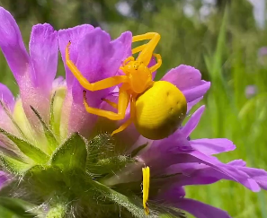
Wiesenleben: Wer teilt sich diesen Lebensraum?

Teil 1: Fragen zum Film (Einzelarbeit), (Timecode: 00:00 - 05:38)

Frage 1: Was wächst auf den angelegten Parzellen der Forschungswiese?

______________________________________________________________________________________
______________________________________________________________________________________
______________________________________________________________________________________

Frage 2: Was möchten die Forschenden damit untersuchen?

______________________________________________________________________________________
______________________________________________________________________________________
______________________________________________________________________________________

Frage 3: Auf der Wiese wird mit unterschiedlichen Geräten gemessen. Formuliere mögliche Forscherfragen, denen die Forschenden nachgehen.

______________________________________________________________________________________
______________________________________________________________________________________
______________________________________________________________________________________

Zusammenfassung der Ergebnisse: (Fülle die Lücken aus)

Je mehr Pflanzen pro Quadratmeter Wiesenfläche, desto _________________ Insekten lassen sich insgesamt finden. Durch viele unterschiedliche Pflanzenarten lässt sich eine _________________________ Schädlingsbekämpfung schaffen. Pflanzenvielfalt hat also einen sehr ______________Effekt und begünstigt ebenfalls die Bodenfeuchte und die Biomassenproduktion.

Besorgniserregender Trend:

In den letzten zehn Jahren gab es einen Rückgang von Arten um ca. ___________ Prozent pro Jahr. Damit verlieren wir nicht nur die Art, sondern auch ihre __________________________________. Wenn also keine Insekten mehr vorhanden sind, die zum Beispiel Apfelblüten bestäuben, gibt es am Ende ____________________________.

Teil 2: Weiterführende Aufgaben (Partnerarbeit)

Wie müsste eine Wiese beschaffen sein, damit sie besonders viele Insekten anlockt und beherbergt? Recherchiere zusammen mit deiner Partnerin/deinem Partner fünf verschiedene heimische Wiesenpflanzen und finde heraus, welche Insekten davon angelockt werden.
(z.B. beim NABU: Welches Insekt passt zu welcher Pflanze)

